Índice de modelos:

102.TEL Gestión de Activo Fijo 2011 (Nivel 2) 2
102.1.TEL Modificación Manual 2011 (Nivel 3) 10
102.2.TEL Modificación Masiva 2011 (Nivel 3) 25
102.3.TEL Paralizaciones 2011 (Nivel 3) 35
102.4.TEL Transferencias 2011 (Nivel 3) 45
102.5.TEL Bajas de Activo Fijo 2011 (Nivel 3) 56

 | NOMBRE DEL PROYECTO  NOMBRE DEL PROCESO | SOX 2011  Gestión de Activo Fijo

 | MODELOS DE PROCESOS DE NIVEL 2
 | MODELO: | Gestión de Activo Fijo 2011

 | PROPIETARIO DEL PROCESO |  |  |  | EQUIPO DE PROYECTO
 | Organización propietaria del proceso | Gerencia de Contabilidad |  |  | Director del proyecto | Gerencia de Intervención
 | Nombre del propietario | Subgerencia Cuentas por Pagar y Control Patrimonial |  |  | Jefe de proyecto | Subgerencia Control de Operaciones
 | Otras organizaciones participantes |  |  |  | Miembros del equipo
Estado del documento |  |  |  | Elaborado por |  | Revisado por | Aprobado por
Definitivo |  |  |  | Subgerencia Control de Operaciones
 |  |  |  | Fecha: |  | Fecha: | Fecha:

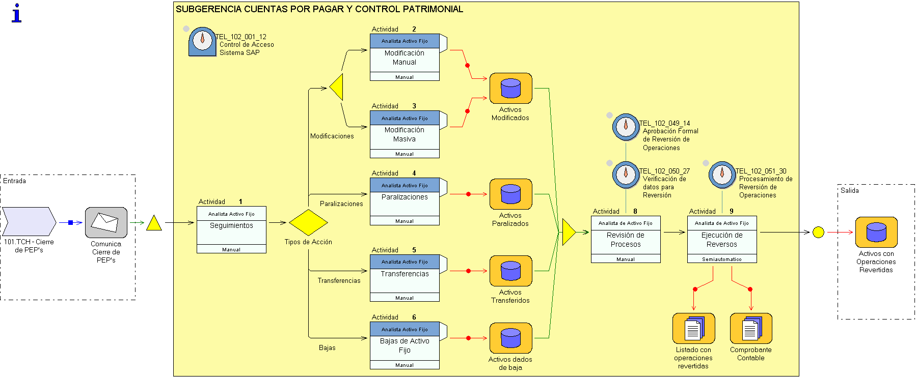

Procesos de Nivel 2 |  | ENTRADAS Y SALIDAS DEL SUBPROCESO
Código: | 102.TEL | MODELO: Gestión de Activo Fijo 2011

PROVEEDORES DEL SUBPROCESO | * 101.TCH - Cierre de PEP's
ENTRADAS DEL SUBPROCESO | * Comunica Cierre de PEP's

SALIDAS DEL SUBPROCESO | * Activos con Operaciones Revertidas

1 | Seguimientos | Periodicamente en área de activo fijo gestiona actividades propias del activo fijo, para así determinar y registrar movimientos sistemicos. | Analista Activo Fijo | Manual
2 | Modificación Manual | Modificación Manual del Activo Fijo. | Analista Activo Fijo | Manual
3 | Modificación Masiva | El propósito de este subproceso es efectuar modificaciones a un grupo de activos fijos determinado a partir de los datos enviados por la Compañía solicitante. Esta tarea, al afectar a gran cantidad de activos, requiere ser aprobada por el responsable de Activos Fijos de la Compañía.  Las modificaciones pueden referirse a:  1) Datos de Centro de Costo, por reubicación de los activos.  2) Datos Maestros, por variación de los mismos o entrada errónea en el sistema.  Estas modificaciones tienen el siguiente reflejo contable:  1) Centro de Costo. Tiene reflejo en el módulo de Controlling por las dotaciones de depreciación que, a partir de este momento, irán imputadas al nuevo Centro de Costo. Sin embargo, no se deshace la depreciación acumulada hasta el momento.  2) Datos Maestros. En general no tiene reflejo contable. | Analista Activo Fijo | Manual
4 | Paralizaciones | El propósito de este subproceso es detener todas las operaciones sobre un activo evitando que la vida útil del mismo transcurra. Esta opción será utilizada en los casos en los que efectivamente se almacene el inmovilizado y no haga uso del mismo. | Analista Activo Fijo | Manual
5 | Transferencias | El subproceso tiene como propósito operaciones de transferencia sobre activos a partir de la solicitud proveniente de una Compañía, así como su posterior contabilización. | Analista Activo Fijo | Manual
6 | Bajas de Activo Fijo | El propósito del subproceso es efectuar la baja de un activo fijo, como consecuencia o no de venta a tercero, así como su posterior actualización en la contabilidad. Esta baja podrá ser tanto parcial como total. | Analista Activo Fijo | Manual
8 | Revisión de Procesos | Remitir formulario: Se solicita realizar reversión y el tipo de esta sobre de bienes del Activos Fijos de acuerdo a formulario de solicitud enviado via mail  Constantemente, se efectuan revisiones a los procesos de activos fijos, con la finalidad de asegurar que el sistema esté realizando los calculos correctamente.  De detectar deficiencias producto de parametrización de los sistemas, se procede a evaluar si corresponde efectuar reversas. Generando un formulario de Reversa de activos.  El Encargado de Activo Fijo realiza el analisis de la solicitud y evaluación realizada  Ambos requierimientos deben contar con:  - Grupo de activos a tratar  - Períodos en los que revertir  - Operación a revertir  Además, es necesario que dichos requerimientos hayan sido aprobados por la persona responsable de Activos Fijos de la compañía solicitante.  El Encargado de Activo Fijo desestima la solicitud, normalmente por falta de información, lo comunica a la compañía solicitante explicando los motivos e indicando la referencia de su solicitud. | Analista de Activo Fijo | Manual
9 | Ejecución de Reversos | El Analista de Activo Fijo identifica en el sistema los activos a revertir, a partir de la información aportada por la Compañía en la solicitud y ejecuta el reverso.  Generando un Log de reverso y asiento contable automatico  El Analista de Activo Fijo comunica a la Compañía que la reversión ha sido realizada de acuerdo a lo solicitado, quedando dicha operación registrada en el sistema. | Analista de Activo Fijo | Semiautomatico

CÓDIGO DEL INDICADOR: TEL_102_001_12
Nombre: Control de Acceso Sistema SAP
Riesgo:

Objetivo:
Acceso Restringido a la Información.

Descripción:
Existen accesos restringidos y perfiles de usuario definidos para el sistema SAP.

Evidencia:
Sistema solicita user y password para ingresar.

Tipo:
Automático.

Clase:
General

Periodicidad:
Por evento.

Responsable:
Administrador de cuentas SAP.

CÓDIGO DEL INDICADOR: TEL_102_049_14
Nombre: Aprobación Formal de Reversión de Operaciones
Evento de Riesgo:

Objetivo:
Aprobación formal

Descripción:
Jefe de Activo Fijo aprueba solicitudes de reversa de operaciones.

Evidencia:
Solicitud de firmada por el Supervisor de Activo Fijo

Tipo:
Manual

Clase de control:
Específico

Periodicidad:
Por Evento

Responsable:
Jefe de Activo Fijo

CÓDIGO DEL INDICADOR: TEL_102_050_27
Nombre: Verificación de datos para Reversión
Evento de Riesgo:

Objetivo:
Verificar que se disponga de todos los antecedentes para realizar la reversión en SAP AM.

Descripción:
Se verifica que los requerimientos contengan todos los datos necesarios para realizar la reversión en SAP AM

Evidencia:
Formularios de reverso de activos fijos aprobados por el Supervisor de AF.

Tipo:
Manual

Clase:
Específico

Periodicidad:
Por Evento

Responsable:
Jefe de Activo Fijo

CÓDIGO DEL INDICADOR: TEL_102_051_30
Nombre: Procesamiento de Reversión de Operaciones
Evento de Riesgo:

Objetivo:
Verificar el procesamiento de la reversión

Descripción:
Una vez registrados los bienes y operaciones a reversar Analista de Activo Fijo ejecuta el proceso de reversión y en forma automatica generando un comprobante contable de reversión.
Producto de la reversa se genera un Log de reversa el cual debe se aprobado por el Jefe de Activo Fijo y un asiento contable automático.

Evidencia:
Log del proceso aprobado por el Supervisor de AF y número de asiento contable de SAP.

Tipo:
Automatico

Clase:
Específico

Periodicidad:
Por Evento

Responsable:
Analista de Activo Fijo

 | NOMBRE DEL PROYECTO  NOMBRE DEL PROCESO | SOX 2011  Gestión de Activo Fijo

 | MODELOS DE PROCESOS DE NIVEL 3
 | MODELO: | Modificación Manual 2011

 | PROPIETARIO DEL PROCESO |  |  |  | EQUIPO DE PROYECTO
 | Organización propietaria del proceso | Gerencia de Contabilidad |  |  | Director del proyecto | Gerencia de Intervención
 | Nombre del propietario | Subgerencia Cuentas por Pagar y Control Patrimonial |  |  | Jefe de proyecto | Subgerencia Control de Operaciones
 | Otras organizaciones participantes |  |  |  | Miembros del equipo
Estado del documento |  |  |  | Elaborado por |  | Revisado por | Aprobado por
Definitivo |  |  |  | Subgerencia Control de Operaciones
 |  |  |  | Fecha: |  | Fecha: | Fecha:

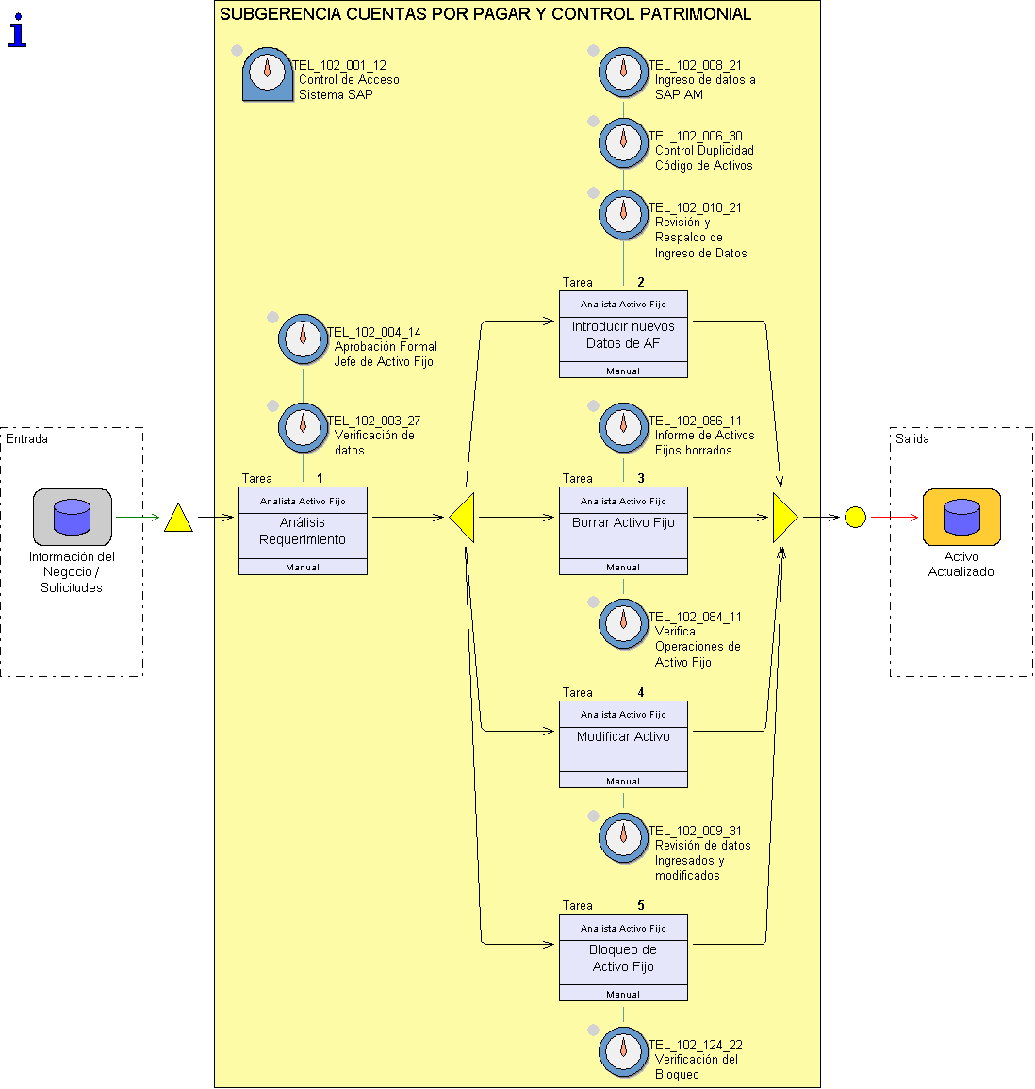

Procesos de Nivel 3 |  | ENTRADAS Y SALIDAS DE LA ACTIVIDAD
Código: | 102.1.TEL | MODELO: Modificación Manual 2011

ENTRADAS DE LA ACTIVIDAD | * Información del Negocio / Solicitudes

SALIDAS DE LA ACTIVIDAD | * Activo Actualizado

1 | Análisis Requerimiento | El Analista de Activo Fijo recibe correo electrónico y/o formulario por parte de los gestores de los activos fijos, los formularios establecidos, donde se detallan la operación a realizar y los datos necesarios a registrar en el módulo AM de SAP.  Analizar Solicitud: Recibido el formulario, el Analista de Activo Fijo analiza la solicitud emitida por el gestor de activo fijo para verificar si está correcta y con la información completa que permita realizar la operación solicitada. En el caso de que todo esté correcto, se determinará el tipo de operación a realizar.  Solicita Complementar Información: El Analista de Activo Fijo solicitará mayor información en caso esta no sea suficiente para aceptar la solicitud o sustento de la operación a realizar. Esta solicitud se hará vía correo electrónico al gestor de activo fijo solicitante, explicando los motivos e indicando la referencia de la solicitud.  Comunicación de Desestimación:  Se comunica el rechazo de la solicitud al Área solicitante.  Aprobación Formulario:  El Jefe Activo Fijo aprueba el formulario de solicitud. | Analista Activo Fijo | Manual
2 | Introducir nuevos Datos de AF | El Analista de Activo Fijo, a partir del formulario remitido, introduce en SAP AM los datos necesarios, tanto los datos generales y grupos de campo de los parámetros de depreciación (método de depreciación, vida útil y valor residual.)  Además se asigna la clase de activos, la cual lleva asociada una serie de cuentas de mayor para las operaciones que se realizan con ellos (amortización acumulada, dotación de amortización, beneficios/pérdidas por la venta).  Por otra parte, al dar de alta los Activos Fijos se les debe asignar un Centro de Costo para llevar a esos centros las dotaciones de amortización así como las desdotaciones que sean necesarias para las bajas.  En este caso viene automáticamente a través de una sustitución en la creación del activo, ya que se utiliza uno por empresa. En el caso de los proyectos de renta de Telefónica Empresas se deberá incorporar adicionalmente el elemento PEP estadístico, para que de esta forma la amortización sea vista en el PEP estadístico, junto con los ingresos.(ver procedimiento de proyectos comerciales).  En el caso de que algún dato necesario para la creación de un Activo Fijo no se encuentre definido en la tabla de datos maestros del sistema, se deberá solicitar su creación via correo electrónico al administrador responsable de la tabla de datos maestros.  NOTA: Cada activo no tiene su propia cuenta de mayor sino que se agrupan los activos en clases y cada clase tendrá su grupo de cuentas de mayor para las operaciones que se realicen con ellos. | Analista Activo Fijo | Manual
3 | Borrar Activo Fijo | Esta operación será necesaria cuando se haya dado de alta erróneamente el registro en el maestro del activo, siempre y cuando no se haya realizado ninguna operación sobre él. Estos errores los podrán detectar tanto el área de Negocio como el Analista de Activo Fijo. Para proceder al borrado del activo, el área de Activos Fijos marcará en SAP AM el activo y posteriormente lo borrará. | Analista Activo Fijo | Manual
4 | Modificar Activo | Si se trata de una modificación, el Analista de Activo Fijo modifica los datos maestros del activo en SAP AM de acuerdo a la solicitud remitida.  Se ha permitido que el Analista de Activo Fijo pueda modificar todos los campos en el Registro Maestro de Activos Fijos durante toda su vida útil. Previamente requerirá de las correspondientes autorizaciones de los gestores de activo fijo, quienes no pueden efectuar dichas modificaciones. | Analista Activo Fijo | Manual
5 | Bloqueo de Activo Fijo | El Analista de Activo Fijo procede a realizar el Bloqueo del Activo Fijo ingresando el código interno del bien que será bloqueado. A partir de ese momento, el Activo Fijo no puede recibir nuevas imputaciones.  El bloqueo se realiza en forma masiva, por rangos de código interno de Activo Fijo. | Analista Activo Fijo | Manual

CÓDIGO DEL INDICADOR: TEL_102_001_12
Nombre: Control de Acceso Sistema SAP
Evento de Riesgo:

Objetivo:
Acceso Restringido a la Información.

Descripción:
Existen accesos restringidos y perfiles de usuario definidos para el sistema SAP.

Evidencia:
Sistema solicita user y password para ingresar.

Tipo:
Automático.

Clase:
General

Periodicidad:
Por evento.

Responsable:
Administrador de cuentas SAP.

CÓDIGO DEL INDICADOR: TEL_102_003_27
Nombre: Verificación de datos
Evento de Riesgo:

Objetivo:
Verificar que se disponga de todos los antecedentes para realizar la operación solicitada en SAP AM.

Descripción:
Se verifica que la solicitud contenga todos los datos necesarios para la asignación de un código de activo para SAP AM

Evidencia:
El formulario de solicitud con V°B° de Analista de Activo Fijo

Tipo:
Manual

Clase:
Específico

Periodicidad:
Por Evento

Responsable:
Analista de Activo Fijo

CÓDIGO DEL INDICADOR: TEL_102_004_14
Nombre: Aprobación Formal Jefe de Activo Fijo
Evento de Riesgo:

Objetivo:
Aprobación formal.

Descripción:
Jefe de Activo Fijo debe aprobar la solicitud previo análisis de la operación solicitada y el sustento respectivo.

Evidencia:
El formulario de solicitud con V°B° del Jefe de Activo Fijo

Tipo:
Manual

Clase:
Específico

Periodicidad:
Por Evento

Responsable:
Jefe de Activo Fijo

CÓDIGO DEL INDICADOR: TEL_102_006_30
Nombre: Control Duplicidad Código de Activos
Evento de Riesgo:

Objetivo:
Duplicidad de registros

Descripción:
El sistema no permite asignar un mismo número a un bien del Activo Fijo

Evidencia:
Eviedncia Sistémica

Tipo:
Automático

Clase:
Específico

Periodicidad:
Por Evento

Responsable:
Analista de Activo Fijo

CÓDIGO DEL INDICADOR: TEL_102_008_21
Nombre: Ingreso de datos a SAP AM
Evento de Riesgo:

Objetivo:
Verificar que se ingresen todos los datos necesarios de cada AF en SAP AM.

Descripción:
Para cada bien al cual se le asigno un código de activo se le debe ingresar una serie de otros datos como grupo de activo, centro de costo, parametros de depreciación etc. El sistema no deja grabar el bién si no están ingresados la totalidad de datos básicos definidos.

Evidencia:
Control efectuado por sistema en forma automática

Tipo:
Automático

Clase:
Específico

Periodicidad:
Por Evento

Responsable:
Analista de Activo Fijo

CÓDIGO DEL INDICADOR: TEL_102_009_31
Nombre: Revisión de datos Ingresados y modificados
Evento de Riesgo:

Objetivo:
Verificar por parte del Supervisor de AF que los datos ingresados y modificados están correctos.

Descripción:
Jefe de Activo Fijo todos los meses sacará una muestra aleatoria y revisará que los datos modificados en SAP AM están de acuerdo al formulario de solicitud de modificación de un bien al Activo Fijo.

Evidencia:
V° B° en formularios de modificación de Activo Fijo

Tipo:
Manual

Clase:
Específico

Periodicidad:
Mensual

Responsable:
Jefe de Activo Fijo

CÓDIGO DEL INDICADOR: TEL_102_010_21
Nombre: Revisión y Respaldo de Ingreso de Datos
Evento de Riesgo:

Objetivo:
Revisar que los bienes creados en SAP AM cuenten con el respaldo y sus datos hayan sido bién ingresados.

Descripción:
Una vez ingresados las incorporaciones al SAP AM (pendientes de activar por el usuario) Analista de Activo Fijo saca un listado de estas, revisando que una muestra de los datos estén correctos y que estos tengan su respaldo correspondiente.

Evidencia:
Listado de incorporaciones firmado y solicitud de respaldo

Tipo:
Manual

Clase:
Específico

Periodicidad:
Mensual

Responsable:
Analista de Activo Fijo

CÓDIGO DEL INDICADOR: TEL_102_084_11
Nombre: Verifica Operaciones de Activo Fijo
Evento de Riesgo:

Objetivo:
Verificar la solicitud para borrar un activo que aun no se le ha realizado ninguna operación sobre el.

Descripción:
El sistema automaticamente no permite borrar activos a los cuales se les ha realizado alguna operación.

Evidencia:
Reporte de Activos Fijo a Borrar.

Tipo:
Automático

Clase:
Específico

Periodicidad:
Por Evento

Responsable:
Analista de Activo Fijo

CÓDIGO DEL INDICADOR: TEL_102_086_11
Nombre: Informe de Activos Fijos borrados
Evento de Riesgo:

Objetivo:
Verificar el borrado de Activo Fijo en el Maestro de Activo Fijo.

Descripción:
El Encargado de Activo Fijo emitirá un informe de los Activos Fijos que han sido borrados en el maestro de Activo Fijo SAP AM, el cual se remite al Jefe de Activo Fijo para su aprobación definitiva.

Evidencia:
Informe de activos fijos borrados firmado por Jefe de Activo Fijo.

Tipo:
Manual

Clase:
Específico

Periodicidad:
Mensual

Responsable:
Analista de Activo Fijo
Jefe de Activo Fijo

CÓDIGO DEL INDICADOR: TEL_102_124_22
Nombre: Verificación del Bloqueo
Evento de Riesgo:

Objetivo:
Verificar la integridad de la carga de AF a bloquear.

Descripción:
Aleatoriamente, Analista de Activo Fijo selecciona algunas partida para las que verifica que el Bloqueo en SAP se haya procesado correctamente.

Evidencia:
Log con V°B° del Analista de Activo Fijo

Tipo:
Manual

Clase:
Específico

Periodicidad:
Mensual

Responsable:
Analista de Activo Fijo

 | NOMBRE DEL PROYECTO  NOMBRE DEL PROCESO | SOX 2011  Gestión de Activo Fijo

 | MODELOS DE PROCESOS DE NIVEL 3
 | MODELO: | Modificación Masiva 2011

 | PROPIETARIO DEL PROCESO |  |  |  | EQUIPO DE PROYECTO
 | Organización propietaria del proceso | Gerencia de Contabilidad |  |  | Director del proyecto | Gerencia de Intervención
 | Nombre del propietario | Subgerencia Cuentas por Pagar y Control Patrimonial |  |  | Jefe de proyecto | Subgerencia Control de Operaciones
 | Otras organizaciones participantes |  |  |  | Miembros del equipo
Estado del documento |  |  |  | Elaborado por |  | Revisado por | Aprobado por
Definitivo |  |  |  | Subgerencia Control de Operaciones
 |  |  |  | Fecha: |  | Fecha: | Fecha:

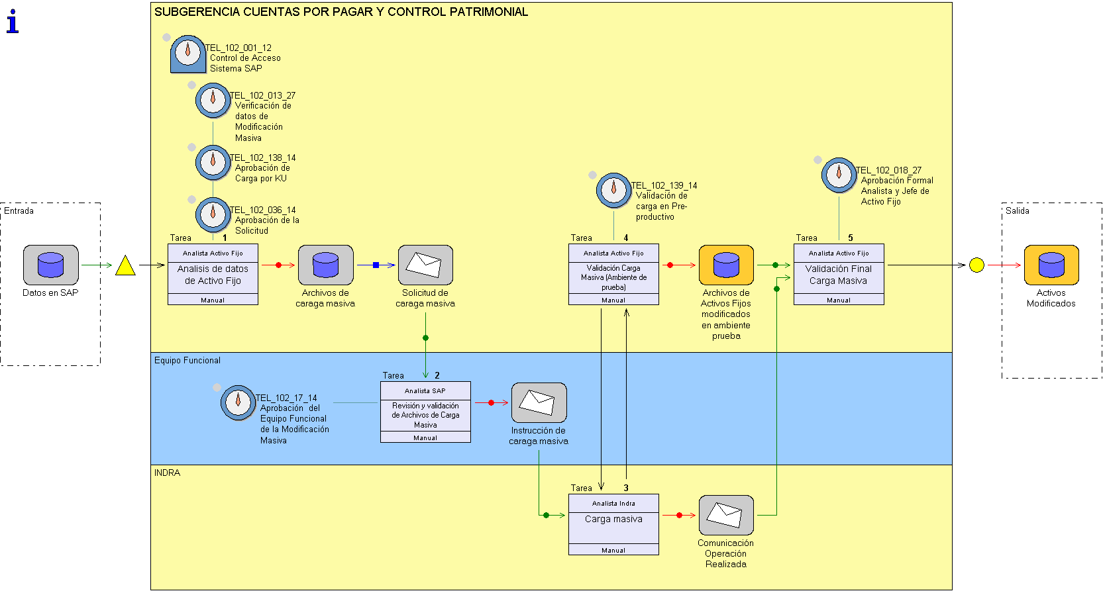

Procesos de Nivel 3 |  | CARACTERÍSTICAS DE LA ACTIVIDAD
Código: | 102.2.TEL | MODELO: Modificación Masiva 2011

DESCRIPCIÓN DE LA ACTIVIDAD | El propósito de este subproceso es efectuar modificaciones a un grupo de activos fijos determinado a partir de los datos enviados por la Compañía solicitante. Esta tarea, al afectar a gran cantidad de activos, requiere ser aprobada por el responsable de Activos Fijos de la Compañía.

CRITERIOS DE COMIENZO DE LA ACTIVIDAD | El Subproceso comieza con la recepción de la solicitud de la Compañía para la realización de modificaciones masivas sobre un grupo de activos fijos.

CRITERIOS DE FINALIZACIÓN DE LA ACTIVIDAD | El subproceso finaliza con la comunicación a la Compañía de que la modificación solicitada ha sido realizada.

ENTRADAS DE LA ACTIVIDAD | * Datos en SAP

SALIDAS DE LA ACTIVIDAD | * Activos Modificados

1 | Analisis de datos de Activo Fijo | Se realiza el analisis de los datos cargados en SAP que requieren de modificación, generando los archivos que serán enviados al Equipo funcional para su aprobación.  Validación Archivos Para Carga Masiva:  El Analista de Activo Fijo envía al Jefe los archivos de carga para su validación, entes de enviar al equipo funcional.  Revisión y validación de Archivos de carga masiva: Los archivos son revisados y aprobados por el Key Ussers para ser despachados al equipo funcional | Analista Activo Fijo | Manual
2 | Revisión y validación de Archivos de Carga Masiva | Los archivos son revisados y aprobados por el equipo funcional, para ser procesados por INDRA | Analista SAP | Manual
3 | Carga masiva | Los archivos son procesados por INDRA, en ambiente de prueba los que a su vez son remitidos al área de Activo Fijo para su validación en el mismo ambiente de prueba. | Analista Indra | Manual
4 | Validación Carga Masiva (Ambiente de prueba) | El Analista de Activos Fijos, realiza la validación de la información cargada en SAP en el Ambiente de prueba e informa a Indra si esta se encuentra OK  De estar OK los datos, estos son devueltos a Indra para ser cargados en ambiente productivo. | Analista Activo Fijo | Manual
5 | Validación Final Carga Masiva | El Analista de Activo Fijo, recibe la confirmación de la carga masiva realizada en SAP (ambiente productivo) y se realiza la validación de dicha información | Analista Activo Fijo | Manual

CÓDIGO DEL INDICADOR: TEL_102_001_12
Nombre: Control de Acceso Sistema SAP
Riesgo:

Objetivo:
Acceso Restringido a la Información.

Descripción:
Existen accesos restringidos y perfiles de usuario definidos para el sistema SAP.

Evidencia:
Sistema solicita user y password para ingresar.

Tipo:
Automático.

Clase:
General

Periodicidad:
Por evento.

Responsable:
Administrador de cuentas SAP.

CÓDIGO DEL INDICADOR: TEL_102_013_27
Nombre: Verificación de datos de Modificación Masiva
Objetivo:
Verificar que se disponga de todos los antecedentes para la modificación masiva al maestro de SAP AM.

Descripción:
Se verifica que los archivos contenga todos los datos necesarios para la asignación de la modificación masiva para SAP

Evidencia:
Archivos de Modificación de Caga masiva (respaldado en disco compartido del área)

Tipo:
Manual

Clase:
Específico

Periodicidad:
Por Evento

Responsable:
Analista de Activo Fijo

CÓDIGO DEL INDICADOR: TEL_102_018_27
Nombre: Aprobación Formal Analista y Jefe de Activo Fijo
Objetivo:

Descripción:
Analista de Activo Fijo debe validar los archivos cargados correspondan a lo solicitado. Si esta información esta OK, se cierra el ticket de incidencia generado al inicio de la solicitud en SAP

Evidencia:
Ticket en estado finalizado

Tipo:
Manual

Clase:
Específico

Periodicidad:
Por evento

Responsable:
Analista de Activo Fijo

CÓDIGO DEL INDICADOR: TEL_102_036_14
Nombre: Aprobación de la Solicitud
Objetivo:
Integridad.

Descripción:
El Supervisor y Subgerente de Activo Fijo aprueban la de Modificación Masiva previo análisis de los archivos con carga.

Evidencia:
Correo electrónico de aprobación por parte del Supervisor y SG de activos fijos

Tipo:
Manual

Clase:
Específico

Periodicidad:
Por Evento

Responsable:
Subgerente Cuentas por Pagar y Control Patrimonial

CÓDIGO DEL INDICADOR: TEL_102_138_14
Nombre: Aprobación de Carga por KU
Objetivo:
Integridad.

Descripción:
El Key Usser de Activo Fijo aprueban la de Modificación Masiva previo análisis de los archivos de carga.

Evidencia:
Correo electrónico de aprobación

Tipo:
Manual

Clase:
Específico

Periodicidad:
Por Evento

Responsable:
Key Usser

CÓDIGO DEL INDICADOR: TEL_102_139_14
Nombre: Validación de carga en Pre- productivo
Objetivo:

Descripción:
Analista de Activo Fijo debe validar los archivos cargados en pre productivo los cuales deben corresponder a lo solicitado. Si esta información esta OK, se comunica a INDRA para que el archivo se cargado en SAP en ambiente productivo.

Evidencia:
Correo electrónico con aprobación de la información validada

Tipo:
Manual

Clase:
Específico

Periodicidad:
Por evento

Responsable:
Analista de Activo Fijo

CÓDIGO DEL INDICADOR: TEL_102_17_14
Nombre: Aprobación del Equipo Funcional de la Modificación Masiva
Objetivo:
Validez

Descripción:
El Equipo Funcional aprueba el archivo con las modificaciones masivas y aprueba por correo electrónico enviando la información a Indra para su carga.

Evidencia:
Correo electronico con archivos aprobados a Indra

Tipo:
Manual

Clase:
Específico

Periodicidad:
Por Evento

Responsable:
Equipo Funcional

 | NOMBRE DEL PROYECTO  NOMBRE DEL PROCESO | SOX 2011  Gestión de Activo Fijo

 | MODELOS DE PROCESOS DE NIVEL 3
 | MODELO: | Paralizaciones 2011

 | PROPIETARIO DEL PROCESO |  |  |  | EQUIPO DE PROYECTO
 | Organización propietaria del proceso | Gerencia de Contabilidad |  |  | Director del proyecto | Gerencia de Intervención
 | Nombre del propietario | Subgerencia Cuentas por Pagar y Control Patrimonial |  |  | Jefe de proyecto | Subgerencia Control de Operaciones
 | Otras organizaciones participantes |  |  |  | Miembros del equipo
Estado del documento |  |  |  | Elaborado por |  | Revisado por | Aprobado por
Definitivo |  |  |  | Subgerencia Control de Operaciones
 |  |  |  | Fecha: |  | Fecha: | Fecha:

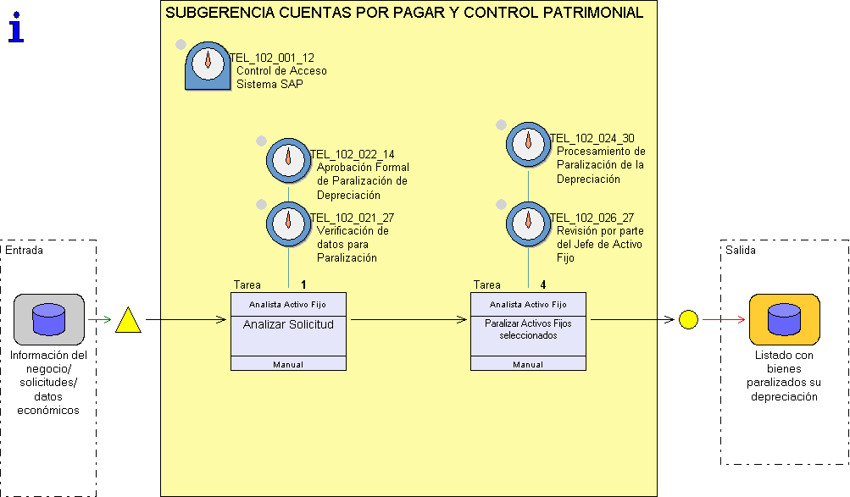

Procesos de Nivel 3 |  | CARACTERÍSTICAS DE LA ACTIVIDAD
Código: | 102.3.TEL | MODELO: Paralizaciones 2011

DESCRIPCIÓN DE LA ACTIVIDAD | El propósito de este subproceso es detener todas las operaciones sobre un activo evitando que la vida útil del mismo transcurra. Esta opción será utilizada en los casos en los que efectivamente se almacene el inmovilizado y no haga uso del mismo.

CRITERIOS DE COMIENZO DE LA ACTIVIDAD | El subproceso comienza con la recepción de una solicitud de la Compañía para paralizar un activo.

CRITERIOS DE FINALIZACIÓN DE LA ACTIVIDAD | El subproceso finaliza con la comunicación a la Compañía de que la paralización solicitada ha sido realizada, quedando dicha paralización registrada en el sistema.

ENTRADAS DE LA ACTIVIDAD | * Información del negocio/solicitudes/datos económicos

SALIDAS DE LA ACTIVIDAD | * Listado con bienes paralizados su depreciación

1 | Analizar Solicitud | Remitir formulario: Se solicita la paralización de Activo Fijo de acuerdo a formulario de solicitud enviado via mail. El Analista de Activo Fijos analiza la solicitud para estudiar su alcance y ver si contiene toda la información necesaria para realizar la operación:  1) Identificación del solicitante  2) Compañía  3) Activos a Paralizar  4) Número de Pedidos a Paralizar  5) Persona que lo ha autorizado  6) Motivo de la Paralización  Comunicar Desestimación:  Si el Analista de Activo Fijo desestima la solicitud, normalmente por falta de información, lo comunica a la Compañía solicitante explicando los motivos e indicando la referencia de la solicitud. | Analista Activo Fijo | Manual
4 | Paralizar Activos Fijos seleccionados | Seleccionar Activos Fijos a paralizar, plazos e impactos:  El Analista de Activo Fijo analiza el intervalo de tiempo de paralización, los activos a paralizar y también el impacto que va a tener dicha paralización.  El Analista de Activo Fijo basándose en los datos proporcionados por la Compañía en la solicitud, procede a la paralización de los activos solicitados en SAP.  Nota: Cuando se acaba el período de paralización de un activo, el sistema reanuda automáticamente el cálculo de la depreciación y permite las operaciones sobre él.  Comunicar operación realizada:  El Analista de Activo Fijo comunica al área gestora que la paralización ha sido finalmente realizada. | Analista Activo Fijo | Manual

CÓDIGO DEL INDICADOR: TEL_102_001_12
Nombre: Control de Acceso Sistema SAP
Riesgo:

Objetivo:
Acceso Restringido a la Información.

Descripción:
Existen accesos restringidos y perfiles de usuario definidos para el sistema SAP.

Evidencia:
Sistema solicita user y password para ingresar.

Tipo:
Automático.

Clase:
General

Periodicidad:
Por evento.

Responsable:
Administrador de cuentas SAP.

CÓDIGO DEL INDICADOR: TEL_102_021_27
Nombre: Verificación de datos para Paralización
Objetivo:
Verificar que se disponga de todos los antecedentes para la paralización de la depreciación en el maestro de SAP AM.

Descripción:
Se verifica que la solicitud contenga todos los datos necesarios (bienes, plazos, motivos, etc) para realizar la paralización de la depreciación en SAP AM

Evidencia:
El formulario de solicitud con V°B° de Analista de Activo Fijo

Tipo:
Manual

Clase:
Específico

Periodicidad:
Por Evento

Responsable:
Analista de Activo Fijo

CÓDIGO DEL INDICADOR: TEL_102_022_14
Nombre: Aprobación Formal de Paralización de Depreciación
Objetivo:
Aprobación formal

Descripción:
Jefe de Activo Fijo y el Subgerente de Cuentas por Pagar y Control Patrimonial deben aprobar cualquier paralización de depreciación de activos.

Evidencia:
Solicitud de paralización firmada por Analista de Activo Fijo y Gerente de Contabilidad

Tipo:
Manual

Clase:
Específico

Periodicidad:
Por Evento

Responsable:
Analista de Activo Fijo

CÓDIGO DEL INDICADOR: TEL_102_024_30
Nombre: Procesamiento de Paralización de la Depreciación
Objetivo:
Verificar el procesamiento de la paralización de la depreciación

Descripción:
Una vez registrados los bienes a paralizar el Analista de Activo Fijo ejecuta el proceso de paralización de bienes a depreciar

Evidencia:
Log del proceso

Tipo:
Automatico

Clase:
Específico

Periodicidad:
Por Evento

Responsable:
Analista de Activo Fijo

CÓDIGO DEL INDICADOR: TEL_102_026_27
Nombre: Revisión por parte del Jefe de Activo Fijo
Objetivo:
Revisión de la paralización de la depreciación por parte de Jefe de Activo Fijo

Descripción:
Jefe de Activo Fijo debe emitir listado con bienes paralizados de depreciar y verificar que los datos modificados corresponden a los autorizados por Gerente de Contabilidad. Posteriormente debe firmar el listado en señal de revisión.

Evidencia:
Listado firmado por Gerente de Contabilidad

Tipo:
Manual

Clase:
Específico

Periodicidad:
Por evento

Responsable:
Jefe de Activo Fijo

 | NOMBRE DEL PROYECTO  NOMBRE DEL PROCESO | SOX 2011  Gestión de Activo Fijo

 | MODELOS DE PROCESOS DE NIVEL 3
 | MODELO: | Transferencias 2011

 | PROPIETARIO DEL PROCESO |  |  |  | EQUIPO DE PROYECTO
 | Organización propietaria del proceso | Gerencia de Contabilidad |  |  | Director del proyecto | Gerencia de Intervención
 | Nombre del propietario | Subgerencia Cuentas por Pagar y Control Patrimonial |  |  | Jefe de proyecto | Subgerencia Control de Operaciones
 | Otras organizaciones participantes |  |  |  | Miembros del equipo
Estado del documento |  |  |  | Elaborado por |  | Revisado por | Aprobado por
Definitivo |  |  |  | Subgerencia Control de Operaciones
 |  |  |  | Fecha: |  | Fecha: | Fecha:

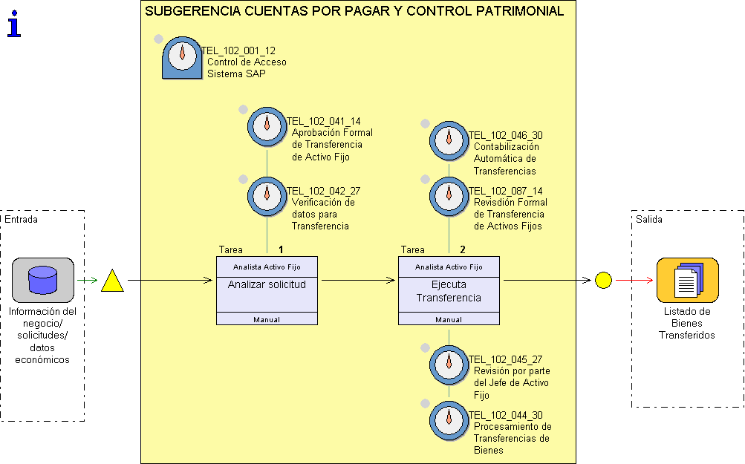

Procesos de Nivel 3 |  | CARACTERÍSTICAS DE LA ACTIVIDAD
Código: | 102.4.TEL | MODELO: Transferencias 2011

DESCRIPCIÓN DE LA ACTIVIDAD | El subproceso tiene como propósito operaciones de transferencia sobre activos a partir de la solicitud proveniente de una Compañía, así como su posterior contabilización.

CRITERIOS DE COMIENZO DE LA ACTIVIDAD | El subproceso comienza con la recepción de la solicitud de transferencia enviada por la Compañía al Administrador Activo Fijo.

CRITERIOS DE FINALIZACIÓN DE LA ACTIVIDAD | La finalización del subproceso tiene lugar con la comunicación a la Compañía de que la transferencia solicitada ha sido realizada.

ENTRADAS DE LA ACTIVIDAD | * Información del negocio/solicitudes/datos económicos

SALIDAS DE LA ACTIVIDAD | * Listado de Bienes Transferidos

1 | Analizar solicitud | Remitir formulario: Se solicita realizar transferencia de bienes del Activo Fijo de acuerdo a formulario de solicitud enviado via mail. El mismo debe contener los datos mínimos necesarios para la tranferencia (Nro de Activo Fijo, descripción del bien, origen y destino).  El Analista de Activo Fijo analiza la solicitud para estudiar su alcance y comprobar que incluye la información necesaria para realizar la operación, identificando su aprobador por parte de la Compañía.  Las transferencias pueden realizarse al interior de la Compañía (de una destinación a otra) o entre compañías relacionadas.  Solicitud de Información Adicional:  El Analista de Activo Fijo devuelve la solicitud, normalmente por falta de información, comunica a la compañía este hecho indicando los correspondientes motivos. | Analista Activo Fijo | Manual
2 | Ejecuta Transferencia | El Analista de Contabilidad de Activo Fijo identifica en el sistema los activos a transferir y ejecuta el proceso de transferencia.  Comunicar necesidad de Baja de Activos:  Si la transferencia tiene como destino una empresa a la que el Operador de Activo Fijo no presta servicio se ha de dar de baja el inmovilizado, por lo que se comunicará a la compañía de origen para que remita la solicitud correspondiente, desencadenando así el subproceso baja de Activo Fijo.  En caso de que la transferencia tenga como destino un Activo Fijo de la misma Compañía solicitante o bien de otra compañía que sea cliente de Activos Fijos, se realizará en el sistema la transferencia manual a partir de los datos recibidos en la solicitud.  Comunicar Operación Realizada:  El Operador de Activo Fijo comunica a las compañías solicitantes que la transferencia de los activos solicitados ha sido realizada, quedando dicha operación registrada en el sistema. | Analista Activo Fijo | Manual

CÓDIGO DEL INDICADOR: TEL_102_001_12
Nombre: Control de Acceso Sistema SAP
Riesgo:

Objetivo:
Acceso Restringido a la Información.

Descripción:
Existen accesos restringidos y perfiles de usuario definidos para el sistema SAP.

Evidencia:
Sistema solicita user y password para ingresar.

Tipo:
Automático.

Clase:
General

Periodicidad:
Por evento.

Responsable:
Administrador de cuentas SAP.

CÓDIGO DEL INDICADOR: TEL_102_041_14
Nombre: Aprobación Formal de Transferencia de Activo Fijo
Objetivo:
Aprobación formal

Descripción:
Jefe de Activo Fijo debe aprobar las solicitudes de transferencias de activos en los casos que dichas transferencias sean internas. Por otra parte, para aquellas transferencias intercompañías, la autorización deberá ser realizada por Gerente de Contabilidad.

Evidencia:
Solicitud de Transferencia Interna firmada por el Jefe de Activo Fijo; Solicitud de Transferencia Intercompañía firmada por Gerente de Contabilidad

Tipo:
Manual

Clase:
Específico

Periodicidad:
Por Evento

Responsable:
Jefe de Activo Fijo

CÓDIGO DEL INDICADOR: TEL_102_042_27
Nombre: Verificación de datos para Transferencia
Objetivo:
Verificar que se disponga de todos los antecedentes para realizar la transferencia ya sea de compañia o dentro de la misma en SAP AM.

Descripción:
Se verifica que la solicitud contenga todos los datos necesarios para realizar la baja en SAP AM

Evidencia:
El formulario de solicitud

Tipo:
Manual

Clase:
Específico

Periodicidad:
Por Evento

Responsable:
Jefe de Activo Fijo

CÓDIGO DEL INDICADOR: TEL_102_044_30
Nombre: Procesamiento de Transferencias de Bienes
Objetivo:
Verificar el procesamiento de la transferencia de los bienes

Descripción:
Una vez registrados los bienes a transferir el Analista de Activo Fijo ejecuta el proceso de transferencia de bienes y verifica que el resultado este correcto. En forma automatica se genera el comprobante contable de transferencia.

Evidencia:
Log del proceso

Tipo:
Automatico

Clase:
Específico

Periodicidad:
Mensual

Responsable:
Analista de Activo Fijo

CÓDIGO DEL INDICADOR: TEL_102_045_27
Nombre: Revisión por parte del Jefe de Activo Fijo
Objetivo:
Revisión de las transferencias realizadas del Activo Fijo.

Descripción:
Analista de Activo Fijo emite listado con transferencias realizadas y verificar que los datos modificados corresponden a los autorizados por el Jefe de Activo Fijo y Subgerente de Cuentas por Pagar y Control Patrimonial, y por el Gerente en caso de corresponder. Posteriormente debe firmar el listado en señal de revisión.

Evidencia:
Listado firmado por Analista de Activo Fijo

Tipo:
Manual

Clase:
Específico

Periodicidad:
Por evento

Responsable:
Analista de Activo Fijo

CÓDIGO DEL INDICADOR: TEL_102_046_30
Nombre: Contabilización Automática de Transferencias
Objetivo:
Contabilización automática de transferencia.

Descripción:
Una vez ejecutado el proceso de transferencia en SAP AM en forma automática genera el comprobante contable de transferencia en SAP GL

Evidencia:
Log del proceso

Tipo:
Automatico

Clase:
Específico

Periodicidad:
Mensual

Responsable:
Analista de Activo Fijo

CÓDIGO DEL INDICADOR: TEL_102_087_14
Nombre: Revisdión Formal de Transferencia de Activos Fijos
Objetivo:
Revisión formal de bienes transferidos

Descripción:
El Gerente de Contabilidad verifica que la contabilización con el detalle de los bienes transferidos este correcta, para el caso de los bienes que se transfieren a otra Compañía.

Evidencia:
Listado firmado por Gerente de Contabilidad

Tipo:
Manual

Clase:
Específico

Periodicidad:
Por evento

Responsable:
Analista de Activo Fijo

 | NOMBRE DEL PROYECTO  NOMBRE DEL PROCESO | SOX 2011  Gestión de Activo Fijo

 | MODELOS DE PROCESOS DE NIVEL 3
 | MODELO: | Bajas de Activo Fijo 2011

 | PROPIETARIO DEL PROCESO |  |  |  | EQUIPO DE PROYECTO
 | Organización propietaria del proceso | Gerencia de Contabilidad |  |  | Director del proyecto | Gerencia de Intervención
 | Nombre del propietario | Subgerencia Cuentas por Pagar y Control Patrimonial |  |  | Jefe de proyecto | Subgerencia Control de Operaciones
 | Otras organizaciones participantes |  |  |  | Miembros del equipo
Estado del documento |  |  |  | Elaborado por |  | Revisado por | Aprobado por
Definitivo |  |  |  | Subgerencia Control de Operaciones
 |  |  |  | Fecha: |  | Fecha: | Fecha:

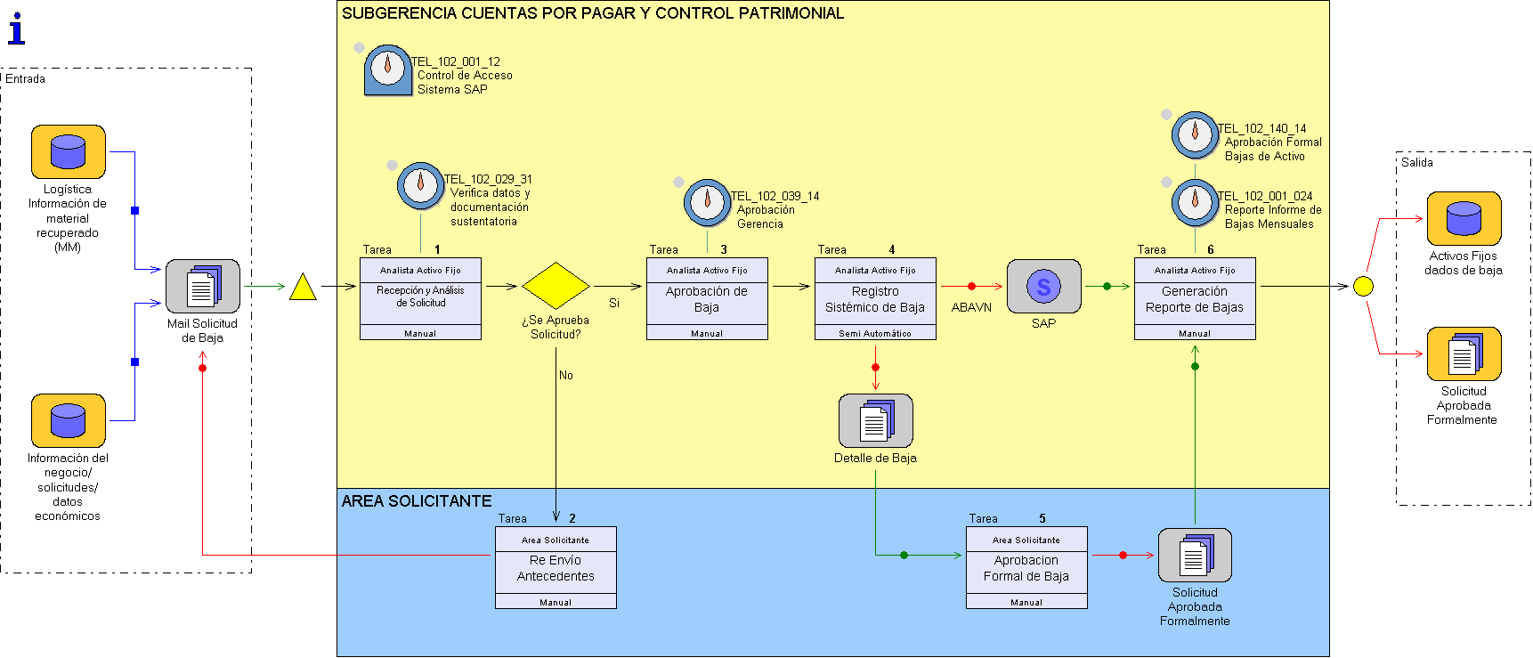

Procesos de Nivel 3 |  | CARACTERÍSTICAS DE LA ACTIVIDAD
Código: | 102.5.TEL | MODELO: Bajas de Activo Fijo 2011

DESCRIPCIÓN DE LA ACTIVIDAD | El propósito del subproceso es efectuar la baja de un activo fijo, como consecuencia o no de venta a tercero, así como su posterior actualización en la contabilidad. Esta baja podrá ser tanto parcial como total.

CRITERIOS DE COMIENZO DE LA ACTIVIDAD | El subproceso comienza con la recepción del formulario de baja de activo desde el Área de Negocio.

CRITERIOS DE FINALIZACIÓN DE LA ACTIVIDAD | El subproceso finaliza con la comunicación, tanto al Área de Negocio como al área de cuentas a cobrar, de que la baja ha sido realizada y ha quedado registrada en el sistema.

ENTRADAS DE LA ACTIVIDAD | * Mail Solicitud de Baja  Area encargada de la gestion de los Activos Fijos solicitan sus bajas

SALIDAS DE LA ACTIVIDAD | * Activos Fijos dados de baja  * Solicitud Aprobada Formalmente

1 | Recepción y Análisis de Solicitud | Se recibe la solicitud para dar de baja los bienes del activo fijo. Dentro de los motivos mas recurrentes para solicitar Baja de Activo Fijo se encuentran entre otros:  1) Abandonos  2) Ventas  3) Castigos  4) Donaciones  5) Siniestros  6) Robos  7) Destrucción  8) etc.  Para ello, el analista de activo fijo comprueba el número de inmovilizado y el valor Neto Contable, verificando la correcta identificación en el sistema.  La solicitud debe contener al menos la siguiente información:  1) Número de Activos Fijos y valor neto contable (se consulta en el sistema).  2) Descripción del elemento de inmovilizado.  3) Emplazamiento.  4) Cantidad. | Analista Activo Fijo | Manual
2 | Aprobación de Baja | Se aprube formalmente la solicitud de baja efectuada por las áreas gestoras. Esta actividad tiene el fin de aprobar los movimientos en sistema por motivo de las bajas solicitadas. | Analista Activo Fijo | Manual
3 | Registro Sistémico de Baja | Analista de activo fijo procede con las bajas uno a uno, y se llevan a cabo mediante la transacción ABAVN, ingresando el número de activo, su clase y cantidad, y el sistema automáticamente genera el resitro contable, moviendo la respectiva cuenta de Activo y las siguientes cuentas de resultado (gasto) dependiendo de la clase de activo:  1) 6710000000 Perdidas procedentes de la enajenación o baja de terrenos y bienes naturales.  2) 6710100000 Pérdidas procedentes de la enajenación o baja de construcciones.  3) 6710200000 Pérdidas procedentes de la enajenación o baja de instalaciones técnicas.  4) 6710400000 Pérdidas procedentes de la enajenación o baja de utillaje.  5) 6710500000 Pérdidas procedentes de la enajenación o baja de equipos terminales y otras instalaciones.  6) 6710600000 Pérdidas procedentes de la enajenación o baja de mobiliario.  7) 6710700000 Pérdidas procedentes de la enajenación o baja de equipos para procesos de información.  Los asientos contables que se derivan de esta actividad son:  En MM (Recepción Materiales):  ------------------------------------X------------------------------------  Existencias Clase N (Recuperado) xxxxx  Cuenta de ingreso por recuperado xxxxx  En AM (Baja Activo Fijo)  ------------------------------------X------------------------------------  Depreciación Acumulada xxxxx  Cuenta de Gasto por Recuperado(VNC) xxxxx  Valor del bien xxxxx  ------------------------------------X------------------------------------  Una vez realizada la baja del Activos Fijos en sistema, el Analista de Activo Fijo comunicará al Área de Negocio solicitante la realización de la operación con la referencia de su solicitud y el número correspondiente de inmovilizado. | Analista Activo Fijo | Semi Automático
4 | Aprobacion Formal de Baja | Area Solicitantes una vez recepcionado detalle de las bajas efectuadas por Contabilidad, deben firmar en sentido de aprobacion dicho formulario.  Los aprobadores son:  1) Jefe de Área  2) Subgerente de Área  3) Gerente de Área | Analista Activo Fijo | Manual
5 | Generación Reporte de Bajas | Cada documento de baja debe estar aprobado formalmente y archivado por el area de Activo Fijo.  El formulario es aprobado por:  1) Gerencia Área Solicitante  2) Subgerencia Tributaria  3) Subgerencia Control de Gestión  4) Gerencia de Contabilidad  5) Subgerencia Cuentas por Pagar y Control Patrimonial  6) Jefe de Activo Fijo | Analista Activo Fijo | Manual

CÓDIGO DEL INDICADOR: TEL_102_001_024
Nombre: Reporte Informe de Bajas Mensuales
Objetivo:
Dentro de esta categoría se incluyen actividades de control relativas a comparación de resultados con los resultados previstos, detallando las bajas efectuadas en el periodo y conciliando con información contable del mes.

Descripción:
Analista de Activo Fijo una vez cerrado el proceso de bajas, rescata de SAP todos los movimientos de baja contabilizadas en el periodo y por sociedad, para con esto preparaer reporte "Informe de bajas" en donde se conceptualizan por clase de activo y se validan con las cuentas de resultado que soportan el registro contable de baja. Este informe detalla entre otros conceptos:
1) Sociedad
2) Motivo de Baja, esto es por robo, venta, siniestro, provisión baja, entre otros.
3) Monto asociado a activo
4) Cuenta contable que registra la baja efectuada
5) Gestor dueño de activo que informa baja
5) Tipo de Activo
6) Entre otros.

Evidencia:
Reporte "Informe de Bajas"

Tipo:
Manual

Clase:
Específico

Periodicidad:
Mensual

Responsable:
Analista de Activo Fijo

CÓDIGO DEL INDICADOR: TEL_102_001_12
Nombre: Control de Acceso Sistema SAP
Riesgo:

Objetivo:
Acceso Restringido a la Información.

Descripción:
Existen accesos restringidos y perfiles de usuario definidos para el sistema SAP.

Evidencia:
Sistema solicita user y password para ingresar.

Tipo:
Automático.

Clase:
General

Periodicidad:
Por evento.

Responsable:
Administrador de cuentas SAP.

CÓDIGO DEL INDICADOR: TEL_102_029_31
Nombre: Verifica datos y documentación sustentatoria
Objetivo:
Verificar que se disponga de todos los antecedentes para dar de baja en el módulo AM del sistema SAP.

Descripción:
Se verifica que la solicitud contenga todos los datos necesarios (Número del bien, precio de venta si corresponde, etc) para realizar la baja en el módulo AM del sistema SAP

Evidencia:
El formulario de solicitud visado por el Analista de Activo Fijo

Tipo:
Manual

Clase:
Específico

Periodicidad:
Cada vez que se solicita

Responsable:
Analista de Activo Fijo

CÓDIGO DEL INDICADOR: TEL_102_039_14
Nombre: Aprobación Gerencia
Objetivo:
Aprobación formal

Descripción:
Para cada baja de activo fijo, existe formulario en el cual se detalla cada una de las bajas, el cual es firmado en sentido de aprobación por:
1) Jefe Contabilidad Activo Fijo y Existencias
2) Subgerente Cuentas por Pagar y Control Patrimonial
3) Gerente de Contabilidad

Evidencia:
Formulario de Bajas firmado en sentido de aprobación por:
1) Jefe Contabilidad Activo Fijo y Existencias
2) Subgerente Cuentas por Pagar y Control Patrimonial
3) Gerente de Contabilidad

Tipo:
Manual

Clase:
Específico

Periodicidad:
Por Evento

Responsable:
1) Jefe Contabilidad Activo Fijo y Existencias
2) Subgerente Cuentas por Pagar y Control Patrimonial
3) Gerente de Contabilidad

CÓDIGO DEL INDICADOR: TEL_102_140_14
Nombre: Aprobación Formal Bajas de Activo
Objetivo:
A nivel formal la aprobación de documentación, resultados, informes, etc. garantiza la alineación de los mismos con las estrategias de la sociedad.

Descripción:
Por cada baja de activo fijo, se requiere el "Formularios de Baja", el cual es la instancia que formaliza y aprueba la Baja del activo.

Evidencia:
"Formulario de Bajas" firmado en sentido de aprobación por:
1) Gerencia Área Solicitante
2) Subgerencia Tributaria
3) Subgerencia Control de Gestión
4) Gerencia de Contabilidad
5) Subgerencia Cuentas por Pagar y Control Patrimonial
6) Jefe de Activo Fijo

Tipo:
Manual

Clase:
Específico

Periodicidad:
Por Evento

Responsable:
Subgerencia Cuentas por Pagar y Control Patrimonial

